Informacioni sistem apoteke

Uvod

Ovaj grupni projekat je izrađen u okviru predmeta "Informacioni sistemi" na master studijama Matematičkog fakulteta. Predstavlja predlog informacionog sistema apoteke. Projekat je rađen na osnovu stvarnih potreba poslovanja dobijenih kombinovanjem informacija iz više realnih apoteka. Napominjemo da se radi o manjim apotekama, a ne velikim trgovačkim lancima. Naime, u velikim lancima postoje još neke funkcionalnosti koje nisu obuhvaćene ovim informacionim sistemom, kao što su npr. kartice koje obezbeđuju popust stalnim mušterijama, prodaja lekova drugim manjim apotekama, itd.

Prilikom izrade ovog projekta, potrudili smo se da saznamo šta su mane postojećih sistema i da ih prevaziđemo. Često zbog nedostatka komunikacije među projektantima i korisnicima sistema nastanu problemi, pa smo želeli da to izbegnemo i stalno se konsultovali sa pravim korisnicima ovakvih sistema. U razgovoru sa korisnicima sistema zaključali smo da neki od problema su neodgovarajući korisnički interfejs ili loša organizacija programa (npr pri izdavanju preparata koji zahtevaju recept, korisnik ne može da vidi sve informacije odjednom, već do njih dolazi krećući se kroz više novih prozora, da bi po završetku morao da se vrati na početni) kao i nedovoljno brz rad sistema. Kod realizacije ovog projekta posebnu pažnju smo prosvetili tome, da naš korisnički interfejs bude što intuitivniji i da korisnici našeg sistema budu u mogućnosti da jednostavno i lako pronađu sve što im je potrebno. Zbog potreba naših korisnika, dodatni zahtevi obuhvataju i unapređenje efikasnosti i optimizaciju samog programa.

Analiza sistema

U našem primeru, informacioni sistem apoteke obuhvata više stvari. Apoteka vrši prodaju preparata, kako gotovih, tako i onih koji se pripremaju u okviru apoteke, sa mogućnošću kupovine na recept. Preparati i sirovine za pravljenje lekova i krema se naručuju od dobavljača i skladište u magacin u okviru apoteke, vodeći računa o posebnim zahtevima za skladištenje pojedinih lekova (kao što su mesta zaštićena od svetlosti, mesta koja održavaju određenu temperaturu i slično). Posvećuje se posebna pažnja lekovima kojima uskoro ističe rok trajanja i redovno se vrši popis svih stvari u apoteci. U okviru apoteke se nalazi i laboratorija u kojoj apotekar vrši pripremu preparata. Takođe, neophodna je i redovna kontrola količina i stanja sirovina u laboratorijskom magacinu.

U slučaju da se lek kupuje na recept, apotekar mora da unese podatke o kupcu, kao što su ime, prezime, broj zdravstvene knjižice, ime lekara koji je izdao recept itd. Kupac može da donese lekove kojima je istekao rok ili su iz bilo kog razloga neispravni, i apotekar je u obavezi da ih primi i odloži na adekvatan način. Sistem omogućava i unos novih lekova.

Akteri:
Apotekar:
- pravljenje preparata
- prodaja preparata
- periodčni popis stanja lekova i magacina (uključujući i laboratorijski magacin u kome se drže sirovine za pripremu preparata u samoj apoteci)
- pravilno obeležavanje ambalaža napravljenih preparata
- unošenje novih preparata u sistem
- koordinisanje skladištenja preparata
- kontrola ispravnosti stanja laboratorije
Upravnik apoteke:
- koordinisanje nabavke preparata
- razrešavanje eventualnih neispravnosti i problema koji se mogu javiti
Kupac:
- kupovina preparata
Dobavljač preparata i sirovina:
- dostavljanje svežih sirovina i preparata u apoteku
- kontrola dostave (transporta, količine dostavljene robe)

Use case
// DIJAGRAM TREBA POPRAVITI - imena useCaseova zameniti i pod useCase-ovi da ne budu povezani sa akterima

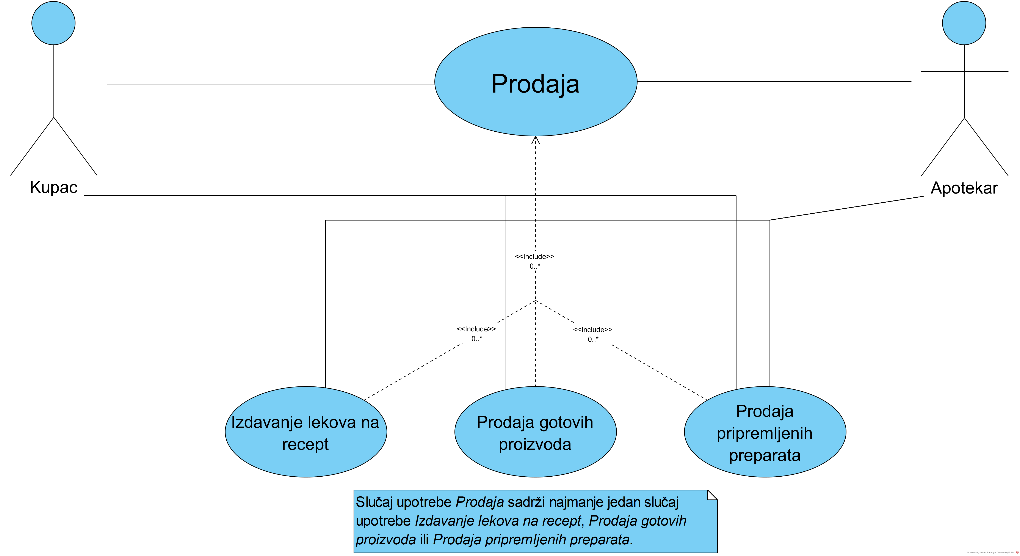

Kupovina (izdavanje) lekova:

1. Kupoprodaja
1. Kratak opis: Procedura prodaje raznih preparata sa ili bez recepta.
2. Učesnici:
Kupac: očekuje da mu budu izdati preparati; želi da se izdavanje obavi brzo i efikasno.
Apotekar: očekuje da brzo i efikasno unese u sistem potrebne podatke, izda tražene preparate, kao i da ova procedura bude jednostavna.

3. Preduslovi: Sistem je u potpunosti ispravan, spreman je da primi ulazne podatke, da izvrši neophodne provere ulaznih podataka, kao i da alarmira učesnike o eventualnim problemima. Apotekar je obučen za obavljenje svoje dužnosti.

4. Postuslovi: Izdati su preparati, izdat je fiskalni račun i ažurirano je stanje sistema.

5. Osnovni tok:
1. Kupac iznosi zahtev za izdavanje preparata
- sa receptom: Izvršava se slučaj upotrebe "Izdavanje lekova na recept".
- sa uputstvom za pripremu preparata ili spiskom sastojaka: Izvršava se slučaj upotrebe "Prodaja pripremljenih preparata".
- bez recepta ili uputstva: Izvršava se slučaj upotrebe "Prodaja gotovih proizvoda".
Korak 1 se ponavlja dok god postoje novi preparati koje kupac želi da kupi.
2. Apotekar informiše kupca o ukupnoj ceni.
3. Kupac plaća račun (opisano podtokom plaćanje).
4. Sistem čuva podatke o kupoprodaji (ažurira svoje stanje).
5. Apotekar izdaje račun i preparate kupcu uz informacije o korišćenju.

6. Alternativni tokovi:
2. Kupac odbija da kupi neke preparat(e)
2a. Kupac odustaje od kupovine nekih preparata. Apotekar briše odgovarajući artikal sa računa. Slučaj upotrebe se nastavlja od koraka 3.
2b. Kupac odustaje od kupovine. Slučaj upotrebe se završava.
2c. Kupac ne prihvata cenu nekog preparata i iznosi zahtev za alternativnim praparatom.
2.c.1. Apotekar predlaže alternativni preparat. Vrši se tačka 1 osnovnog toka sa alternativnim preparatom. Apotekar briše odgovarajući artikal sa računa i unosi alternativni.
2.c.2. Apotekar informiše kupca o nepostojanju alternativnog preparata. Apotekar briše odgovarajući artikal sa računa.
Korak 2c se ponavlja dok god ima zahtevanih prparata kojima kupac ne prihvata cenu.
Slučaj upotrebe se nastavlja od tačke 3.
3. Kupac nema dovoljno dostupnih sredstava. Slučaj upotrebe se nastavlja od tačke 2 alternativnog toka.

7. Podtokovi:
Plaćanje:
- plaćanje gotovinom: Kupac izdvaja odgovarajuću sumu novca i predaje apotekaru. Apotekar izdaje fiskalni račun i vraća kusur.
- plaćanje platnim karticama: Kupac plaća svojom karticom uz poštovanje standardne procedure kupoprodaje sa platnim karticama u trgovinama.
- plaćanje čekovima.

8. Specijalni zahtevi:
Apotekar zahteva jednostavan i intuitivan interfejs sistema.

9. Dodatne informacije:
Sistem sadrži implementirane efikasne algoritme za pretragu informacija o preparatima.

2. Izdavanje lekova na recept
1. Kratak opis: Procedura prodaje preparata, prepisanih kupcu, od strane nadležnog lekara.

2. Učesnici:
Kupac
Apotekar

3. Preduslovi: Kupac je izneo zahtev za kupovinom preparata na recept. Kupac kod sebe ima ispravan recept i važeću zdravstvenu knjižicu.

4. Postuslovi: Izvršene su neophodne provere. Preparat je dodat na račun kupca.

5. Osnovni tok:
1. Kupac predaje recept.
2. Apotekar proverava raspoloživost preparata. Utvrđuje da je traženi preparat dostupan u sistemu i da je na stanju.
3. Apotekar potvrđuje ispravnost recepta.
4. Apotekar pronalazi kupca u sistemu na osnovu broja zdravstvene knjižice (ukucavanjem ili očitavanjem bar-koda sa zdravstvene knjižice).
5. Apotekar dodaje preparat na račun očitavanjem barkoda ili unošenjem šifre.

6. Alternativni tokovi:
2a. Traženi preparat nije na stanju. Apotekar obaveštava kupca o tome da traženog preparata nema na stanju. Slučaj upotrebe se završava.
2b. Traženi preparat nije dostupan u sistemu. Apotekar obaveštava kupca da apoteka ne prodaje taj preparat. Slučaj upotrebe se završava.
3. Recept nije ispravan. Apotekar obaveštava kupca da mora da se vrati kod lekara i zahteva ispravan recept. Slučaj upotrebe se završava.
4a. Kupac nije u sistemu, a ima kod sebe zdravstvenu knjižicu. Prelazi se na slučaj upotrebe "Unos novog kupca u sistem". Nakon završetka tog slučaja upotrebe, vraća se na korak 5.
4b. Kupac nije u sistemu i nema kod sebe zdravstvenu knjižicu. Apotekar obaveštava kupca da je neophodno da donese zdravstvenu knjižicu jer prvi put kupuje preparat na recept u toj apoteci. Slučaj upotrebe se završava.
5. Za traženi preparat je neophodno platiti participaciju. Apotekar obaveštava kupca.

3. Prodaja gotovih proizvoda

1. Kratak opis: Procedura prodaje preparata bez recepta.
2. Učesnici:
Kupac.
Apotekar.

3. Preduslovi: Kupac je izneo zahtev za kupovinom gotovog preparata.

4. Postuslovi: Preparat je dodat na račun kupca.

5. Osnovni tok:
1. Kupac navodi ime preparata.
2. Apotekar utvrđuje da je traženi preparat moguće kupiti bez recepta.
3. Apotekar utvrđuje da je traženi preparat dostupan u sistemu i da je na stanju.
4. Apotekar prihvata zahtev i informiše kupca o ceni traženog preparata.
5. Apotekar dodaje preparat na račun očitavanjem barkoda ili unošenjem šifre..

6. Alternativni tokovi:
1.a. Kupac ne navodi ime leka u svom zahtevu, već simptome bolesti ili željeno dejstvo preparata.
1.a.1. Apotekar preporučuje određeni preparat. Kupac prihvata preporuku. Slučaj upotrebe se nastavlja od tačke 2.
1.a.2 Apotekar preporučuje više različitih preparata, uz informaciju o karakteristikama svakog od njih. Kupac se odlučuje za jedan od ponuđenih. Slučaj upotrebe se nastavlja od tačke 2.
1.b. Apotekar nije u stanju da na osnovu informacija od kupca odredi koji preparat treba da preporuči. Apotekar upućuje kupca lekaru. Slučaj upotrebe se završava.
1.c. Apotekar zahteva dodatne informacije o leku (npr. gramaža, alergije na pojedine sastojke preparata, istorija bolesti). Kupac prilaže dodatne informacije ili uz sugestiju apotekara odlučuje o dodatnim karakteristikama preparata (npr. gramaža). Slučaj upotrebe se nastavlja od tačke 2.
2. Traženi preparat nije moguće kupiti bez recepta. Slučaj upotrebe se završava.
3a. Traženi preparat nije na stanju. Apotekar obaveštava kupca o tome da traženog preparata nema na stanju.
3a1. Apotekar predlaže alternativni preparat. Slučaj upotrebe se nastavlja od tačke 1, sa drugim preparatom.
3a2. Kupac odustaje od kupovine. Slučaj upotrebe se završava.
3a3. Kupac sam predlaže alternativni preparat. Slučaj upotrebe se nastavlja od koraka 2.

4. Prodaja pripremljenih preparata
1. Kratak opis: Procedura prodaje preparata, koji se proizvodi u okviru apoteke, zatraženog od strane kupca.

2. Učesnici:
Kupac.
Apotekar.

3. Preduslovi: Kupac je izneo zahtev za kupovinom preparata koji se proizvodi u okviru apoteke. Kupac kod sebe ima uputstvo za pripremu preparata ili spisak sastojaka.

4. Postuslovi: Preparat je dodat na račun kupca.

3. Osnovni tok:
1. Kupac predaje uputstvo za pripremu preparata ili samo spisak sastojaka.
2. Apotekar utvrđuje da se traženi preparat proizvodi u okviru apoteke.
3. Apotekar utvrđuje da ima gotovog proizvoda u magacinu.
4. Apotekar informiše kupca o ceni traženog preparata.

6. Alternativni tokovi:
3. Nema gotovog proizvoda. Apotekar informiše kupca o vremenu pripreme i roku za preuzimanje.
3a. Kupac se složio sa uslovima.
- Apotekar prosleđuje zahtev za izradom preparata.
- Inicira se slučaj upotrebe "Pravljenje lekova i krema"
- Slučaj upotrebe se završava.
3b. Kupac se nije složio sa uslovima. Slučaj upotrebe se završava.

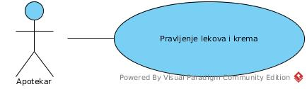

5. Pravljenje lekova i krema
1. Kratak opis:
Apotekar na osnovu recepta u laboratoriji priprema odgovarajuću kremu, odnosno lek. Apotekar obeležava ambalažu sa napravljenim lekom ili kremom i skladišti je.
2. Učesnici:
Apotekar
3. Preduslovi:
U apoteci postoji laboratorijski magacin i laboratorija. Apotekar je kvalifikovan za pripremu. Laboratorija je čista i ispravna. Sistem je u ispravnom stanju.
4. Postuslovi:
Napravljen je preparat i stavljen u odgovarajuću ambalažu. Ambalaža je obeležena i proizvod je spreman za prodaju.
5. Osnovni tok:
1. Apotekar pronalazi recept u knjizi recepata.
2. Apotekar odlazi do magacina i uzima potrebne sastojke, ambalažu, praznu labelu i pribor.
3. Apotekar meri odgovarajuću količinu sastojaka prema receptu.
4. Apotekar po receptu pripremi preparat.
5. Apotekar odloži napravljeni lek u odgovarajuću ambalažu.
6. Apotekar ažurira stanje laboratorijskog magacina u sistemu.
7. Apotekar uzme praznu labelu.
8. Apotekar dodaje ime leka na labelu.
9. Apotekar dodaje neto količinu na labelu.
10. Apotekar pronalazi u sistemu sledeći indeks i indeksira labelu.
11. Apotekar dodaje datum isteka na labelu.
12. Apotekar stavlja labelu na ambalažu.
13. Apotekar ažurira stanje magacina lekova u sistemu.

6. Alternativni tok:
1. Nema traženog recepta u knjizi recepata. Apotekar ostavlja obaveštenje o tome. Slučaj upotrebe se završava.
2. Nema dovoljno sastojaka ili odgovarajuće abmalaže ili praznih labela u laboratorijskom magacinu.
Apotekar obaveštava nadređene da je taj sastojak ili ambalažu ili prazne labele potrebno naručiti. Ako je recept bio po narudžbini kupca, obaveštava kupca da će lek biti napavljen sa zakašnjenjem. Slučaj upotrebe se završava.
4. Apotekar pogreši pri pravljenju preparata, odbaci pogrešno napravljen preparat. Slučaj upotrebe se nastavlja na koraku 3
8, 9 i 11. Apotekar je naveo pogrešne podatke. Labela se odbacuje. Slučaj upotrebe se nastavlja na koraku 7.

7. Provera rokova

1. Kratak opis:
Apotekar proverava datum isteka roka lekovima i u skladu sa tim vrši sortiranje.
2. Učesnici:
Apotekar
3. Preduslovi:
Sistem je u ispravnom stanju.
4. Postuslovi:
Lekovi/kreme su soritrani po rokovima. Nema lekova/krema sa isteklim rokom.
5. Osnovni tok:
1. Apotekar proverava u sistemu kojim lekovima je istekao rok.
2. Apotekar uklanja lekove sa isteklim rokom sa polica i odlaže ih na mesto predviđeno za to.
3. Apotekar ažuririra stanje magacina lekova u sistemu.
4. Apotekar proveri da li su lekovi na policama sortirani po datumu isteka roka. Ako nisu sortirani, sortira ih.
5. U slučaju da je bilo lekova kojima je istekao rok, prelazi se na slučaj upotrebe "Odlaganje neispravnih lekova".
6. Alternativni tokovi:
2, 3, 5. Nema lekova sa isteklim rokom. Ovi koraci se preskaču. Slučaj upotrebe se nastavlja na sledećem koraku.

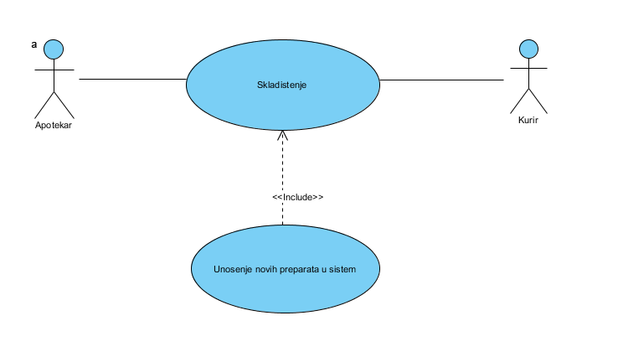

8. Skladištenje lekova i preparata

1. Kratak opis: Opis postupka skladištenja naručenih lekova i preparata
2. Učesnici: Kurir
Apotekar
3. Preduslov: Sistem je ispravan, kurir i apotekar su spremni za razmenu dokumenata i porudžbine.
4. Postuslov: Dospela pošiljka sa proizvodima je razrešena, sistem je ispravan i spreman za unošenje podataka.
5. Osnovni tok:
1. Kurir prirprema otpremnicu.
2. Apotekar priprema narudžbenicu.
3. Apotekar proverava da li je otpremnica potpisana i da li ima pečat.

4. Apotekar potpisuje otpremnicu.
5. Apotekar vraća otpremnicu kuriru.
6. Kurir uzima potrebna dokumenta.
7. Kurir ažurira status porudžbine i napušta apoteku.

8. Apotekar proverava da li se sadržaj pošiljke poklapa sa sadržajem narudžbenice.

9. Apotekar proverava ispravnost proizvoda

10. Apotekar priprema ažuriranje i/ili unošenje podataka u sistem, slučaj upotrebe se završava i tok se nastavlja od slučaja upotrebe "Unošenje lekova".
6. Alternativni tokovi:
3.1. Otpremnici nedostaje potpis i/ili pečat.
3.1.1. Apotekar odbija da prihvati dospelu pošiljku.
3.1.2. Apotekar obaveštava dobavljača o nepuponjenoj otpremnici.
3.1.3. Apotekar vraća otpremnicu kuriru.
3.1.4. Kurir uzima otpremnicu, ažurira status porudžbine, napušta apoteku i slučaj upotrebe se završava.
8.1. Pošiljka i narudžbenica se razlikuju po sadržaju.
8.1.1. Apotekar popunjava povratnicu i time obaveštava dobavljača o razlikama izmedju naručenih i dospelih proizvoda.
8.1.2. Apotekar šalje povratnicu zajedno sa nenaručenim proizvodima dobavljaču i slučaj upotrebe se nastavlja od koraka 9 glavnog toka.
9.1. Proizvodi su oštećeni i/ili im je rok trajanja neodgovarajuć.
9.1.1. Apotekar popunjava povratnicu i time obaveštava dobavljača o neispravnosti dospelih proizvoda.
9.1.2. Apotekar šalje povratnicu zajedno sa neispravnim proizvodima dobavljaču i slučaj upotrebe se nastavlja od koraka 10 glavnog toka.

9. Unošenje novih preparata u sistem
1. Kratak opis: Proces unošenja novih preparata u sistem.
2. Akteri: Apotekar
3. Preduslovi: Sistem je u ispravnom stanju, apotekar je obučen da koristi sistem, sva polja u spisku su popunjena, opsezi podataka u bazi su ispravno konfigurisani.
4. Postuslovi: U sistem je uspešno dodat novi preparat.
5. Osnovni tok:
1. Apotekar priprema spisak preparata koje treba uneti u sistem.
2. Apotekar otvara formular za unošenje podataka o novom preparatu.
3. Apotekar unosi bar-kod preparata u formular.
4. Apotekar unosi naziv preparata u formular.
5. Apotekar unosi šifru preparata u formular.
6. Apotekar unosi ukupnu količinu preparata na stanju u formular.
7. Apotekar unosi datume isteka roka trajanja preparata, kao i količinu preparata na stanju čije
trajanje ističe u tom roku.
8. Apotekar unosi cenu preparata u formular.
9. Apotekar unosi podatak da li preparat može da se izda bez recepta u formular.
10. Apotekar unosi opis preparata u formular.
Koraci 2-10 se ponavljaju dok god ima preparata na spisku.
11. Apotekar potvrđuje da je ispravno uneo sve podatke.
12. Apotekar potvrđuje unos novog leka i ažurira stanje sistema.
6. Alternativni tokovi:
3a. Bar-kod već postoji u sistemu. Apotekar proverava da li se svi ostali podaci o preparatu sa spiska
poklapaju sa podacima odgovarajućeg preparata iz baze.
3a1. Podaci se poklapaju. Apotekar ustanovljava da je preparat već u sistemu. Slučaj
upotrebe se nastavlja od koraka 2 sa sledećim preparatom sa spiska.
3a2. Podaci se ne poklapaju. Apotekar upoređuje bar-kod preparata sa kutije i sporni bar-kod i ažurira odgovarajuće redove u bazi ispravnim podacima (onim sa kutije).
4a. Naziv već postoji u sistemu. Apotekar proverava da li se svi ostali podaci o preparatu sa spiska
poklapaju sa podacima odgovarajućeg preparata iz baze.
4a1. Podaci se poklapaju. Apotekar ustanovljava da je preparat već u sistemu. Slučaj
upotrebe se nastavlja od koraka 2 sa sledećim preparatom sa spiska.
4a2. Podaci se ne poklapaju. Apotekar proverava koji bar-kod odgovara nazivu i unosi
ispravne podatke.
5a. Šifra već postoji. Apotekar proverava da li se svi ostali podaci o preparatu sa spiska
poklapaju sa podacima odgovarajućeg preparata iz baze.
5a1. Podaci se poklapaju. Apotekar ustanovljava da je preparat već u sistemu. Slučaj
upotrebe se nastavlja od koraka 2 sa sledećim preparatom sa spiska.
5a2. Podaci se ne poklapaju. Apotekar proverava koji bar-kod odgovara šifri i unosi
ispravne podatke.
11. Apotekar primećuje grešku u podacima. Apotekar ispravlja grešku. Slučaj upotrebe se nastavlja na
koraku 12.
7. Specijalni zahtevi:
Apotekar zahteva brzu i efikasnu komunikaciju sa bazom.

